Конспект интегрированного занятия в средней группы.
Тема: «Русская матрёшка».
Цель: познакомить детей с русской деревянной игрушкой.
Интеграция образовательных областей: «Познавательное развитие»,
«Речевое развитие», «Социально-коммуникативное», «Художественно-эстетическое», «Физическое развитие».
Задачи:
1. Приучать детей слушать стихи, формировать интерес к русскому фольклору.
2. Формировать понятия числа 7; формировать у детей знания о свойствах и качествах предметов, из которых они сделаны
3. Развивать игровую деятельность детей
4. Сохранять и укреплять физическую и психическую деятельность.
5. Передавать умения закрашивать изображение мелками .
6. Формировать умения отвечать на вопросы
Методы и приёмы: Словесные (рассказ, беседа, чтение стихов , загадки, прослушивание частушек, вопросы); наглядные (рассматривание иллюстраций, игрушки матрёшки); практические (дидактическая игра-соревнование «Собери матрёшку», раскрашивание силуэтов матрёшки).
Материалы и оборудование: персонаж Кузя, кукла-матрёшка, иллюстрации разных матрёшек, восковые мелки, силуэты матрёшек, музыкальное сопровождение.
Ход:
Звучит весёлая музыка.
В гости к детям пришёл их давний друг домовёнок Кузя. Он принёс с собой деревянную куклу – матрёшку.
Воспитатель: ребята, к нам пришёл в гости домовёнок Кузя, он принёс нам куклу и хочется ему узнать, что это за кукла.
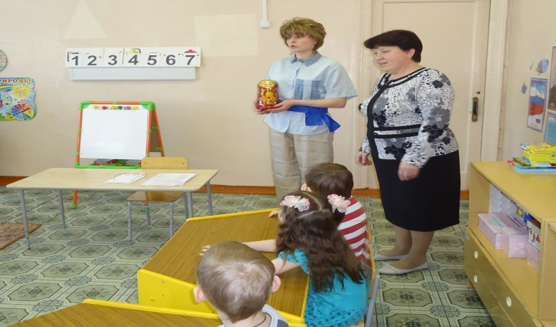
Вот семь кукол деревянных,
Круглолицых и румяных,
В разноцветных сарафанах
На столе у нас живут,
Всех матрёшками зовут.
Кукла первая толста,
А внутри она пуста.
Разнимается она на две половинки
В ней живёт ещё одна кукла в серединке.
Эту куколку открой –
Будет третья во второй.
Половинку отвинти
Плотную, притёртую-
И сумеешь ты найти
Куколку четвёртую.
Вынь её да посмотри,
Кто в ней прячется внутри.
Прячется в ней пятая
Куколка пузатая.
А внутри пустая в ней живёт – шестая,
А в шестой – седьмая.
Эта кукла меньше всех
Чуть побольше, чем орех
Вот поставленные в ряд
Сёстры – куколки стоят
- Сколько вас? – у них мы спросим…
Воспитатель: ребята, кто из вас был внимательным, сколько кукол?
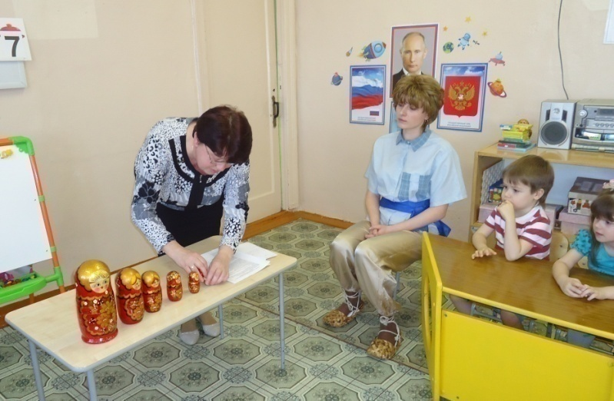
А теперь отгадайте загадку.
Ростом разные подружки,
Не похожи друг на дружку.
Все они сидят друг в дружке,
А всего одна игрушка.
Ответы детей: (матрёшка).
Воспитатель: Ребята, сегодня Кузя и мы увидели самую любимую игрушку в нашей стране - матрёшку.
(Дети и Кузя сидят на стульчиках и слушают рассказ воспитателя).
Матрёшка у нас появилась очень давно. Это красивая, расписная кукла. Фигурку матрёшки вытачивают из деревянного бруска. Она состоит из двух частей. (Рассказ сопровождается показом).
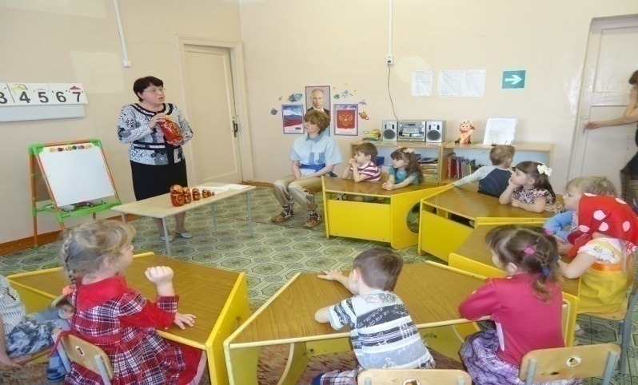
В ней ещё фигурка и так до десяти – двенадцати кукол.
Для изготовления матрёшки используют сухую берёзу или липу. Деревья спиливают весной и очищают от коры. Из высушенных заготовок вытачивают фигурку. Начинают с самой маленькой.
Затем фигурку обрабатывают шкуркой и расписывают. После покрывают лаком. Каждая игрушка хороша по – своему: одна весёлая , другая – задумчивая, третья – озорная. Всё зависит от художника.
Матрёшка – это русская игрушка, она отражает образ русской женщины. Она «одета в русский костюм»: платок, фартук, сарафан.
Кузя, а наши ребята приготовили стихи про матрёшку, вот послушай.
Дети читают стихи:
Тимур Г.
Ой ты барышня матрешка,
Разноцветная одежка.
Знает весь огромный мир
Этот русский сувенир?
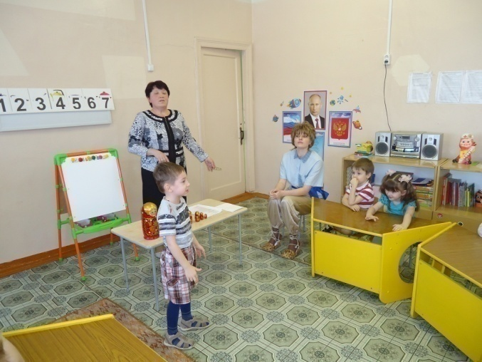
Алина К.
Ох матрешечка-матрешка,
Хороша не рассказать!
Очень любят с тобой детки
в нашем садике играть.
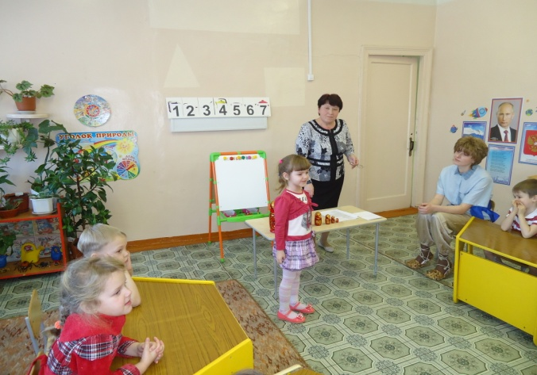
Лиза Ц.
Щечки яркие, платочек
По подолу цветики
весело кружатся в танце яркие букетики!
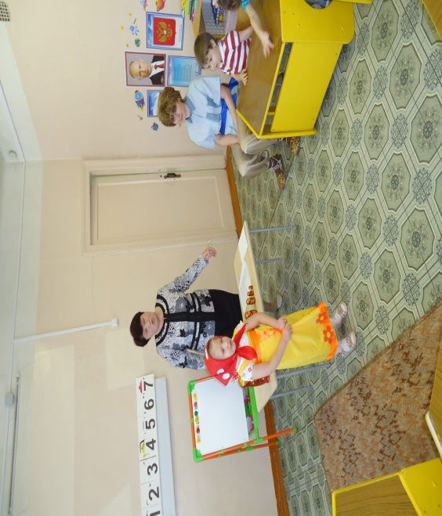
Катя С.
Эти русские матрешки,
Разноцветные одежки,
На секреты мастерицы
В старшей прячутся сестрице.
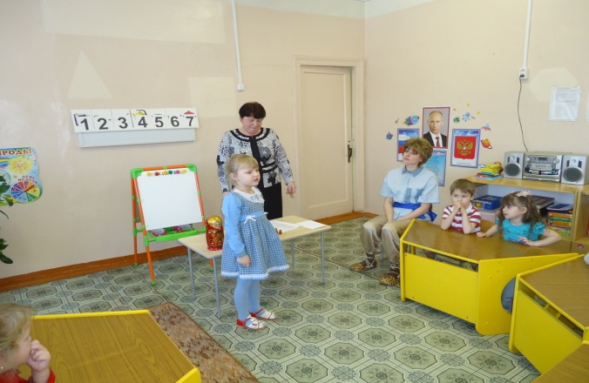
Кузя: Как интересно. А я вспомнил частушку про матрёшку. Вот послушайте.
Шли матрёшки по дорожке
Было их немножечко.
Две Матрёны, три Матрёшки,
И одна Матрёшечка.
Весь народ глядит в окошки
Танцевать пошли матрёшки.
Восемь водят хоровод,
А девятая поёт.
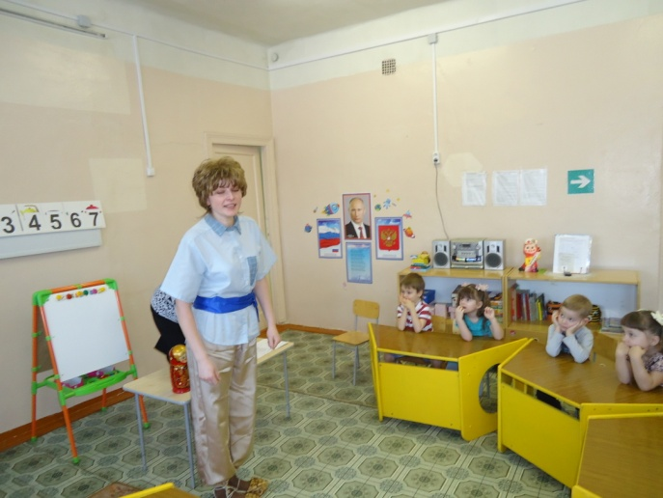
Воспитатель: Ребята, пока наш Кузя пел частушки, все наши матрёшки перепутались, так весело плясали. Давайте с вами поиграем в игру «Собери матрёшку».
(Выходят четыре ребёнка. Два из них разбирают двух матрёшек, а другие два ребёнка собирают их обратно. Кто быстрее).
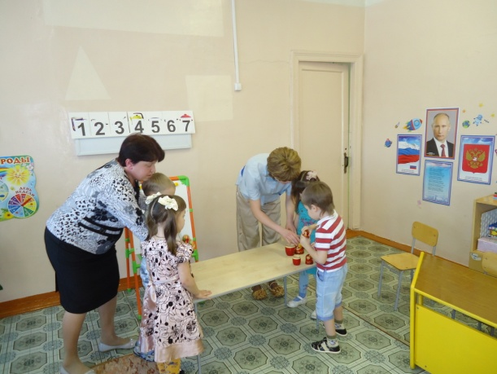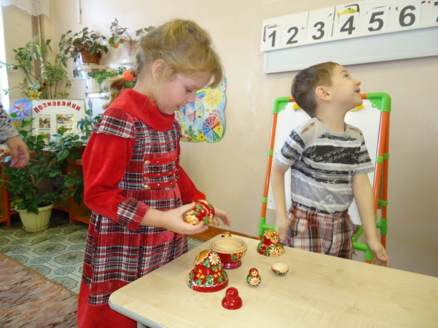
Воспитатель: Дети, у нашей матрёшки случилась беда, она пригласила к себе в гости подружек – матрёшек, а их в пути застал мокрый снег. И все красивые узоры смылись.Давайте поможем матрёшкам и разукрасим их наряд. Но сначала давайте немного разомнёмся.
Физкультминутка:
Мы весёлые матрёшки – ладушки, ладушки, (полочка)
Хороши у нас одёжки – ладушки, ладушки. (руки в стороны)
Кружимся мы и танцуем – ладушки, ладушки, (кружимся)
Хоровод водить мы будем – ладушки, ладушки. (за руки)
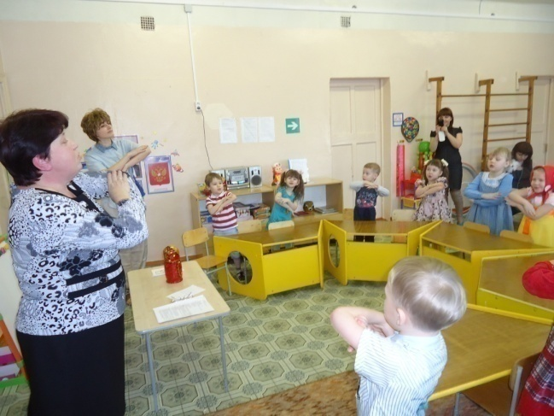
Воспитатель: А теперь приступим к работе.
(Дети садятся за столы, воспитатель раздаёт им силуэты матрёшек и восковые мелки).
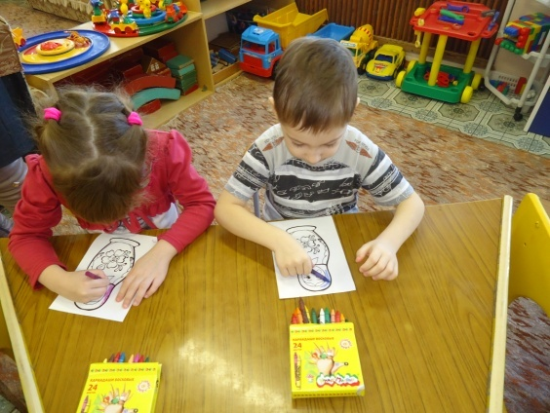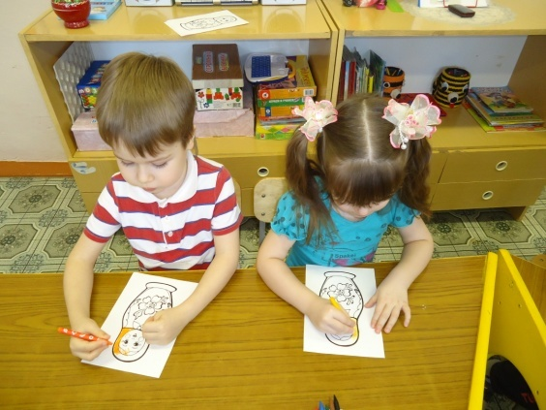
Кузя: А чтобы вам было веселее работать я включу весёлую песенку.
(Включает песню «Матрёшки»).
Пока дети рисуют, Кузя ходит вокруг столов и хвалит детей за красивые рисунки. Постепенно все рисунки вывешиваются на стенд.
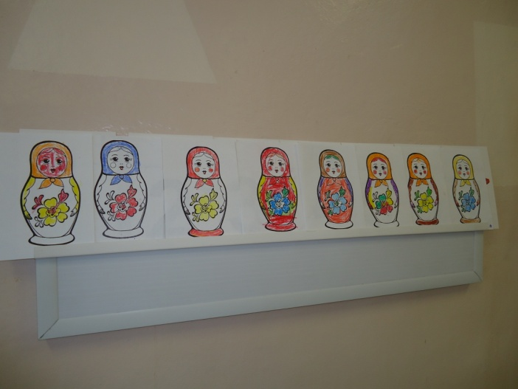
Кузя: Ребята, с какой куклой мы с вами сегодня познакомились, как её зовут?
Что вы расписывали для матрёшек? (сарафаны, платки, фартучки).
Вам понравилось сегодня знакомиться с матрёшкой?
Спасибо, что рассказали мне про матрёшку, теперь и я буду знать про эту деревянную куклу. Но теперь мне пора прощаться с вами. До свидания ребята.
Воспитатель: Приходи Кузя ещё к нам в гости. До свидания.

«Гендерное воспитание в детском саду»

«Нельзя считать один пол совершеннее другого,
так и нельзя их уравнивать»
Ж. Руссо
Некоторые взрослые смутно представляют, что такое половое воспитание. Половое воспитание является широким понятием, которое включает в себя несколько составляющих.
1.Половое воспитание подразумевает ознакомление ребенка с основами половой жизни.
2.Половое воспитание призвано прививать ребенку гигиенические навыки.
3.Важная сторона полового воспитания – знакомство ребенка со строением человеческого тела, особенностями женского и мужского организма, анатомо-физиологическими различиями.
4.Половое воспитание развивает нравственную личность, адекватное отношение в противоположному полу.
5.В результате полового воспитания мальчик должен освоить мужскую роль, девочка – женскую, учитывая при этом общественные и моральные нормы. Мальчик должен понимать, что он в будущем станет юношей, мужчиной, папой, а девочка – девушкой, женщиной, мамой.
Половое развитие детей дошкольного возраста.
Половые различия психологического характера у детей можно заметить с самого рождения. Девочки любят побольше поспать, чем мальчики. Даже на незначительное болевое ощущение девочки реагируют очень бурно, тогда как мальчики могут быстро отвлечься на другие дела. Мальчикам наибольшее удовольствие доставляет показ ярких игрушек, то есть то, что они могут увидеть. А девочкам больше по душе ласковый мамин голос. Не зря говорят, что мужчины любят глазами, а женщины – ушами. Для девочек гораздо важнее телесный контакт с мамой, тогда как мальчики не так часто в этом нуждаются, как девочки. Начиная с двух лет, можно заметить, что у девочек свои игры – у мальчиков – свои.
В три года ребенок уже четко понимает, кто он – мальчик или девочка. В этом возрасте дети отличают мальчиков от девочек по внешним признакам: одежде, имени, волосам, игрушкам. Главным анатомическим различием для детей трех лет является то, как они писают: мальчики – стоя, девочки – сидя. В пять лет дети уже знают и понимают, что в будущем они станут мамами и папами. Именно в этом возрасте дети начинают задавать взрослым каверзные вопросы, как они появились, что делают тетя с дядей в телевизоре и т. п.
Используются такие методы и приемы:
1. Роль художественного слова.
Сказки, рассказы, стихи очень помогают детям узнать, как положено и как не стоит вести себя девочке или мальчику. Слово – один из сильнейших раздражителей психики. Слушая сказки, дети идентифицируют себя с положительными героями, получая этические ориентиры полового поведения. В этом помогают такие произведения: Ш. Перро «Красная Шапочка», Русская народная сказка «Морозко», С. Я.Маршак «Мальчики и девочки», С. Михалков «Дядя Стёпа», В. Осеева «Просто старушка» С. Я. Маршака «Пожар», «Рассказ о неизвестном герое» и др.
2. Широко используются в работе с детьми по половому в воспитанию беседы на следующие темы:
- Нравится ли тебе быть девочкой (мальчиком)? Почему?
- По одежде встречают, по уму провожают.
- Женские и мужские дела (дома и в обществе).
- Как я помогаю маме (папе)?
- Каким должен быть мальчик (девочка)?
- Должны ли дружить мальчики и девочки?
- Любимые игры мальчиков и девочек.
- Уроки этикета.
- Растём здоровыми (о вредных привычках) и др.
3. Дидактические игры:
«Кто как одевается?», «Что сначала, что потом?»
4. Проблемные ситуации, близкие опыту детей (из нескольких вариантов поведения дети выбирают правильную).
Создание проблемных ситуаций для девочек:
• Дети вышли на прогулку. У Димы неправильно застёгнуты пуговицы. Ты:
а) поможешь Диме правильно застегнуться;
б) скажешь об этом воспитателю;
в) сделаешь вид, что не заметила этого и т. д.
Создание проблемных ситуаций для мальчиков:
• Ты едешь в автобусе. На остановке в него заходит женщина. Ты:
а) встанешь и предложишь ей сесть;
б) будешь смотреть в окошко;
в) сядешь к маме на колени, молча уступив место и т. д.
5. Обсуждение проблемных ситуаций по серии сюжетных картинок по следующим темам:
«Игрушками нужно делиться», «Злая собака», «Случай на горке», «Будь внимателен к другим» и др.
6. В сюжетно-ролевых играх организация игровых ситуаций происходит самостоятельно или под руководством взрослого. В каждом сюжете определенной игры дети отражают трудовые действия девочек и мальчиков, женщин и мужчин, их отношения, взаимодействия и взаимозависимость.
Игры: «Детский сад», «Труд родителей»,« Магазин», «Строительство», «Медицинские работники», «Почта»,«Автомобильный транспорт», «Семья» и др.
7. Изготовление подарков к женским и мужским праздникам.
8. Рисование по темам: «Это я!», «Моя семья», «Мой портрет»…
9. Отгадывание загадок о частях тела, о животных и их детёнышах.
Все-таки самое главное в половом воспитании - это личный пример взрослых, семейные отношения и поведение. Если мама часто кричит на папу, может позволить себе бранные слова в его адрес, если папа груб по отношению к маме, то что бы вы ни говорили малышу о любви и взаимопонимании в семейных отношениях между мужчиной и женщиной, он воспримет именно вашу модель семьи и, скорее всего, в дальнейшей жизни будет проецировать это на свою семью. Поэтому, чтобы обеспечить своему ребенку достойное воспитание, в том числе и половое, нужно начинать с себя, своего поведения и исправления ошибок.

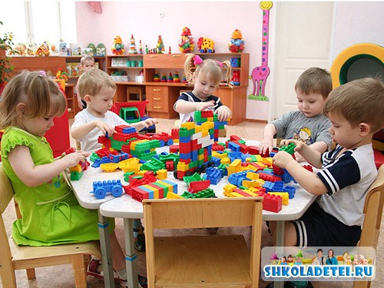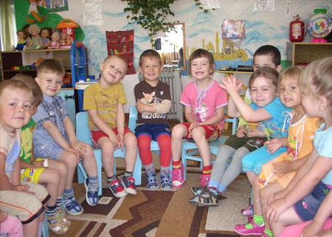

Гендерное воспитание в семье
Важную роль в жизни каждого мужчины и женщины играют аспекты воспитания, которые были заложены ещё в детском возрасте. От родителей зависит то, какими станут их дети во взрослой жизни. Именно гендерное воспитание в семье первоначально формирует в детях их мировоззрение о женской и мужской сущности, о собственных ролях в социуме.
При воспитании детей, родителям не следует забывать о том, что девочки отличаются от мальчиков не только внешне. Они смотрят на мир по-разному, имеют своё мнение на ту или иную ситуацию. К сожалению очень часто девочки становятся грубыми и жестокими, в то время как мальчики – более ранимыми и утончёнными. В будущем это выливается в то, что девочки, взрослея, часто попадают в конфликтные ситуации, проявляют агрессию. Мальчики же наоборот становятся слабыми, они не умеют постоять за себя, не знают, как правильно себя вести с девочками, им не интересно физическое и эмоциональное мужское развитие. Дети не умеют распределять свои роли в соответствии с полом.
Важной задачей гендерного воспитания является формирование личности ребёнка членами его семьи. Они прививают детям определённую модель поведения, которой ребёнок будет следовать в будущем.
Воспитывая девочку, следует помнить, что отношения между ней и родителями, особенно с мамой, должны быть нежными, тёплыми, полными доверия. Супругам необходимо демонстрировать взаимную заботу и любовь, прививать дочери модель семейной жизни, полной счастья. Также девочка должна понять, что она заслуживает на любовь и заботу мужского пола. У неё с мамой должны быть свои секреты, и чувство уверенности, что родители всегда её поймут и примут её такой, как есть.
Воспитывая мальчика, папа, прежде всего, должен быть сдержанным и спокойным, не ругать сына за слёзы, а воспитывать в нём эмоциональную устойчивость, ответственность. Необходимо привлекать мальчика к мужской работе по дому и обязательно поощрять его за желание помочь. Тактильный контакт также очень важен, не следует лишать себя и ребёнка такой радости.
Подытожив, следует отметить, что в целом гендерное воспитание дошкольников в семье должно строиться, прежде всего, на половом различии детей, отношениях к ним родителей, поведении членов семьи. Необходимо помнить, что тот уклад жизни и поведение, которые будут заложены в детях в дошкольном возрасте, обязательно проявят себя в их будущем, как устоявшихся личностей и членов общества.


Фотоотчет «Зимние прогулки»
Пришла зима,
кругом бело
Сугробы снега намело!
Много снега на пути:
Ни проехать ни пройти!
Только мы не унываем,
Каждый день гуляем!
Выпал снег, и пришла зима. Любит русский народ зимушку-зиму. И на санях кататься можно, и в снежки поиграть, и снежную бабу слепить. Зима - веселое время года, как для детей, так и для взрослых. На прогулке дети прыгали в снег, катались с горки, копали снег лопатами, а самое главное кормили птичек (дети очень любят ухаживать за птицами зимой, каждый хочет насыпать корм для птичек).
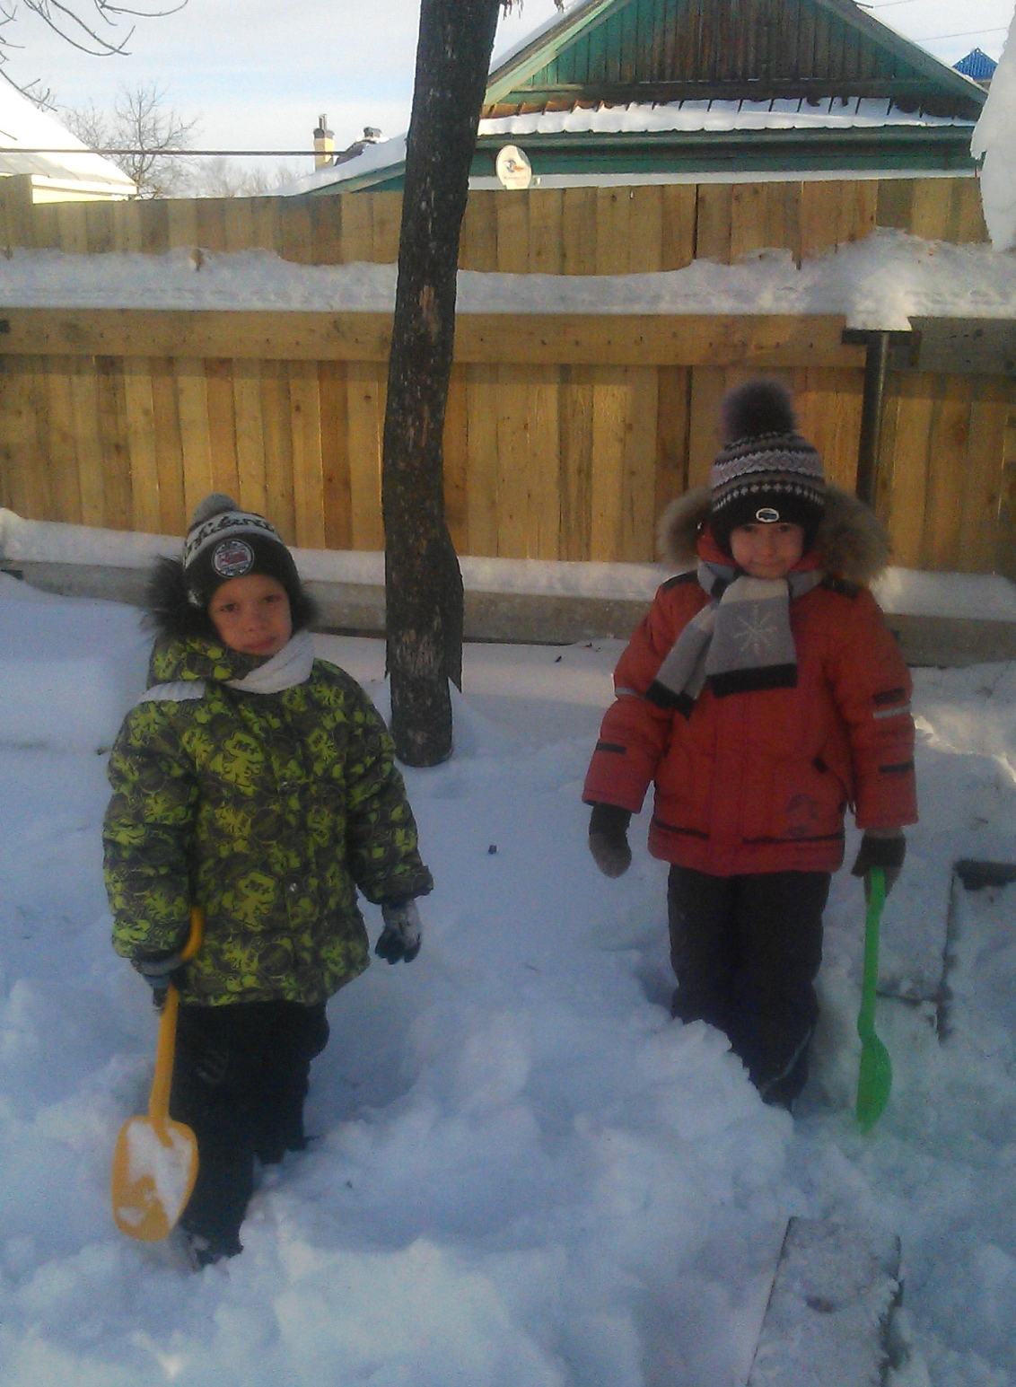
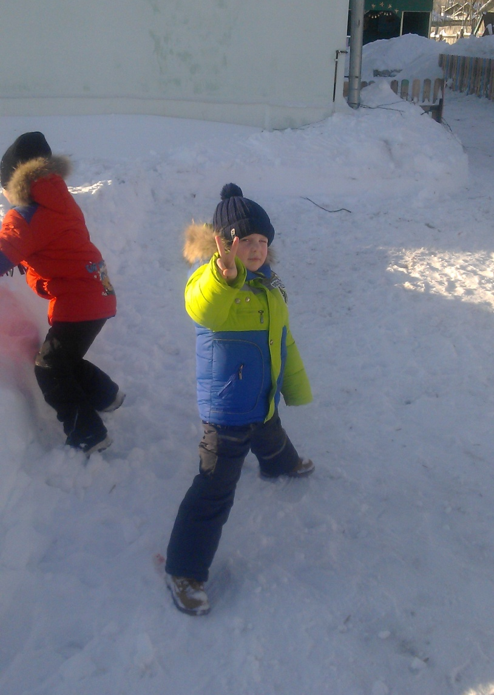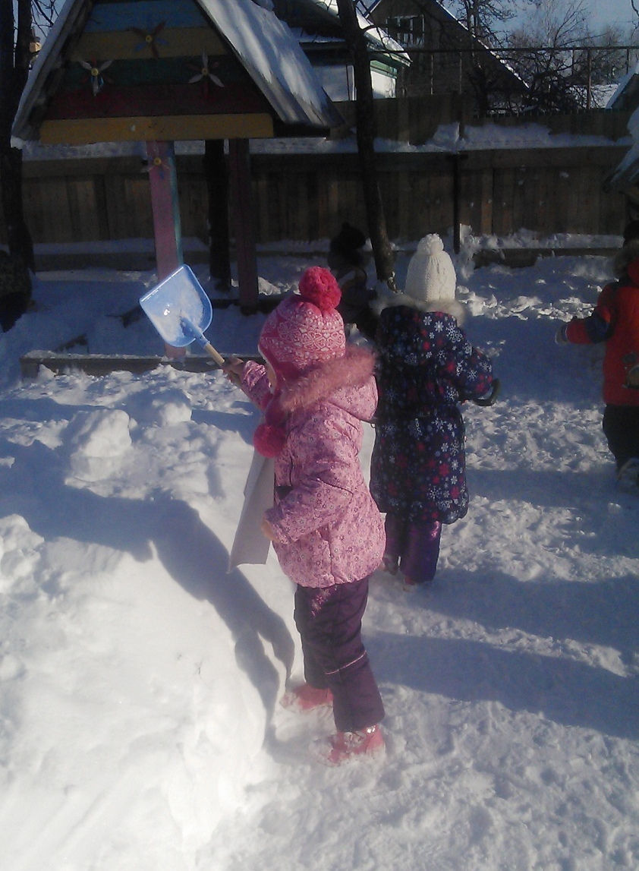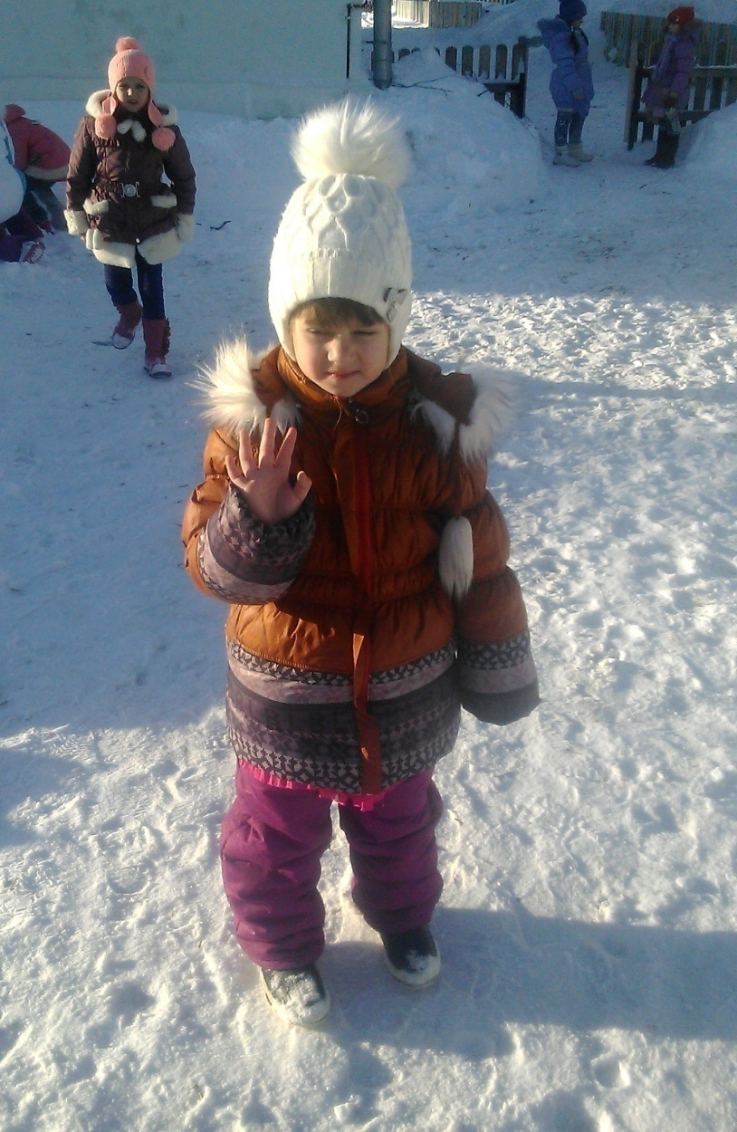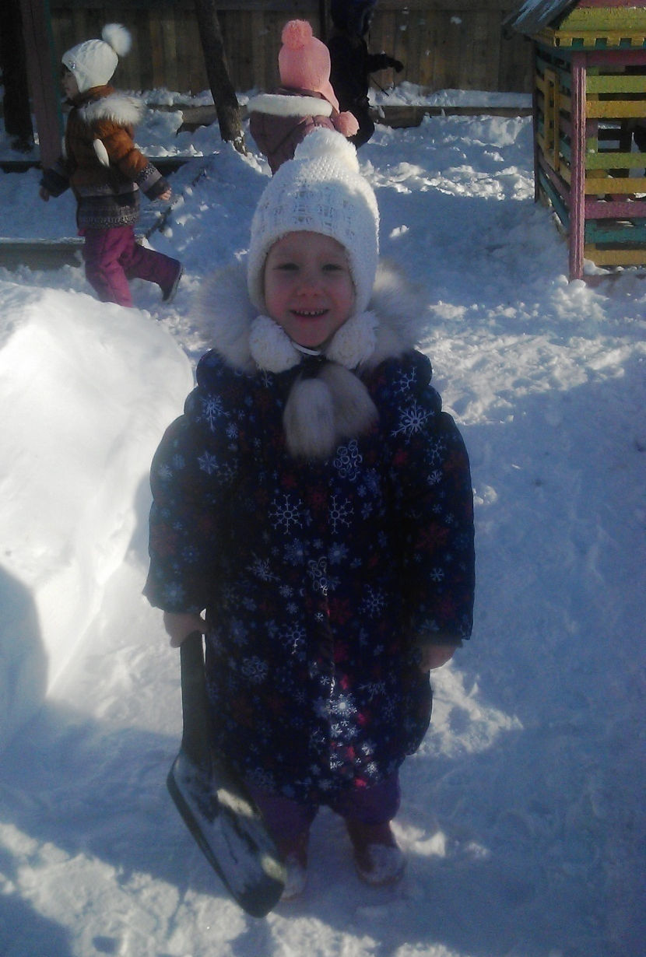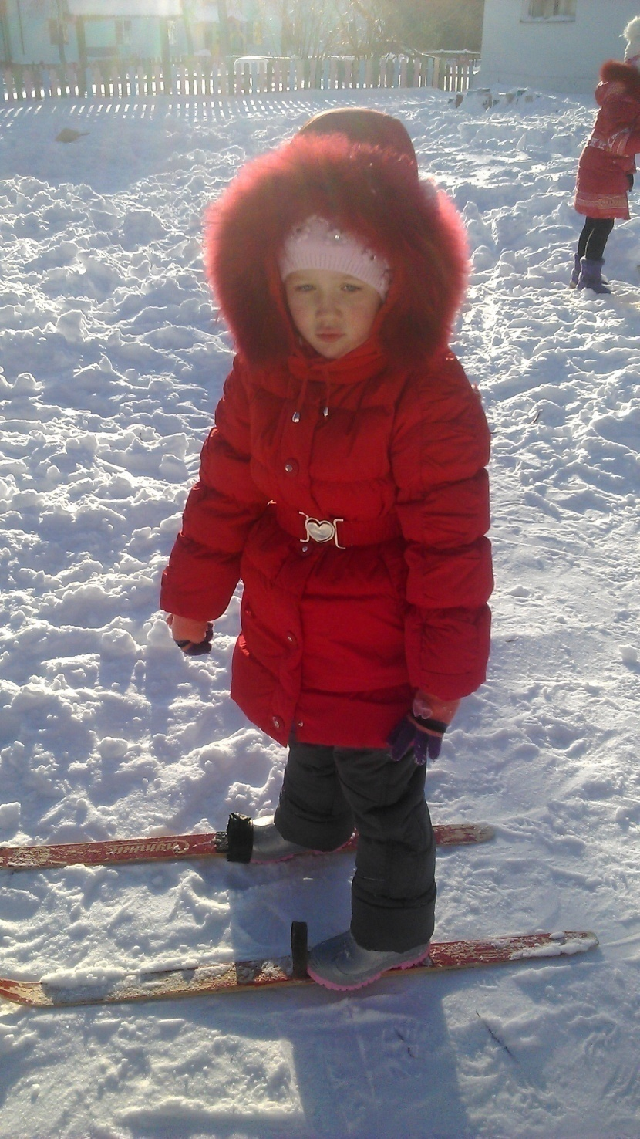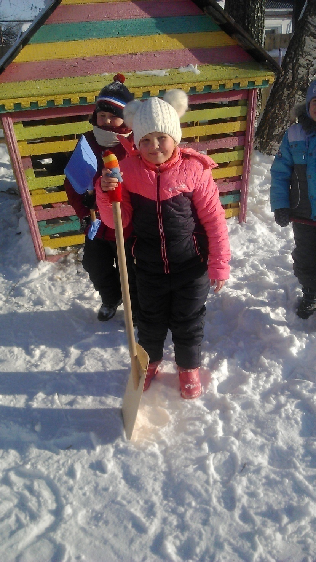

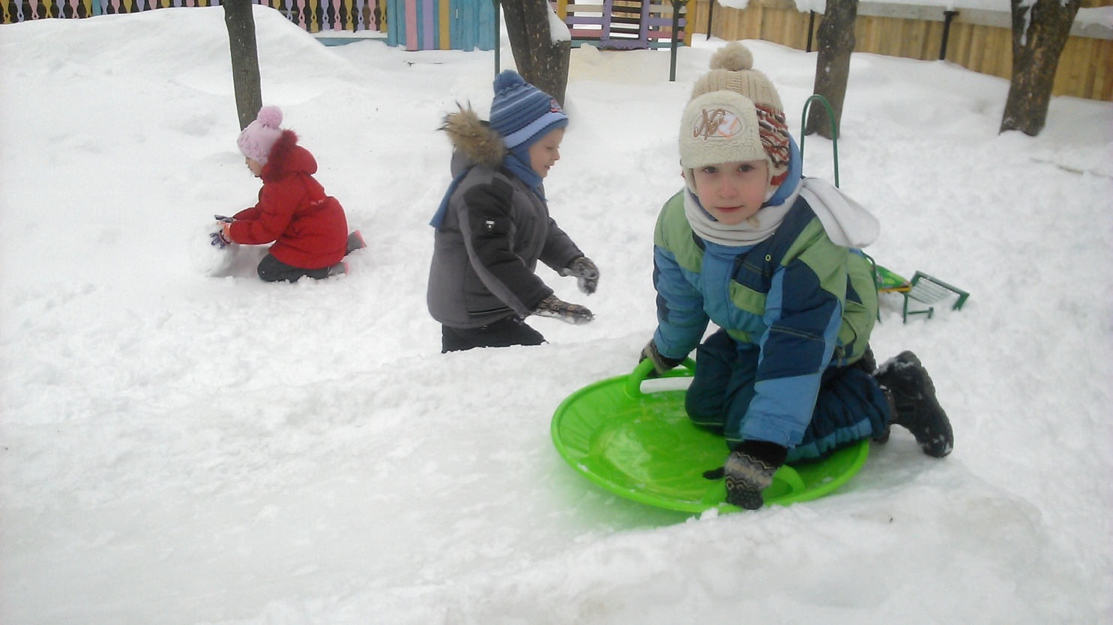
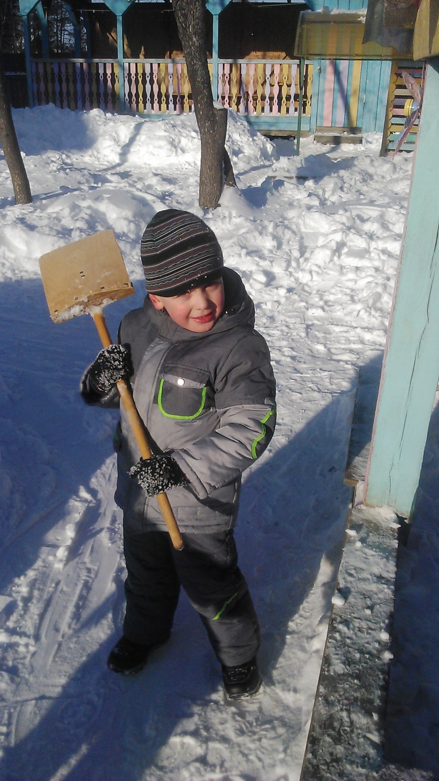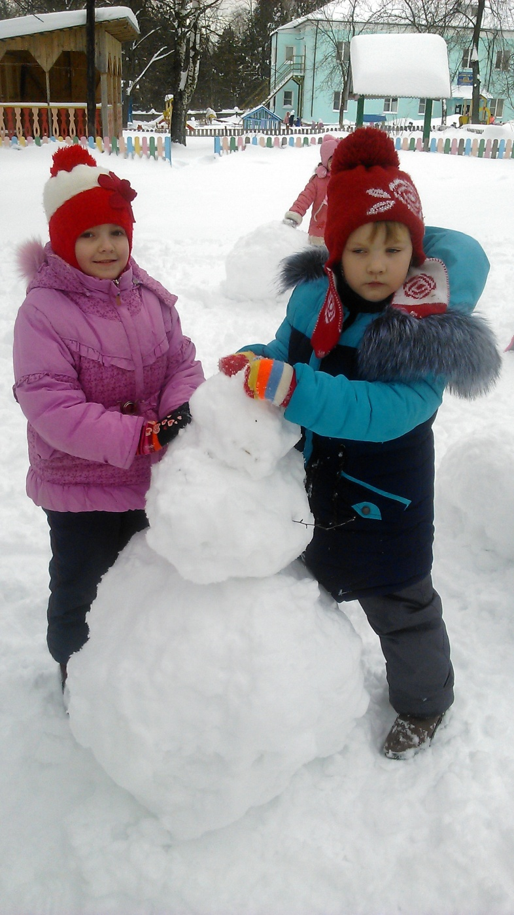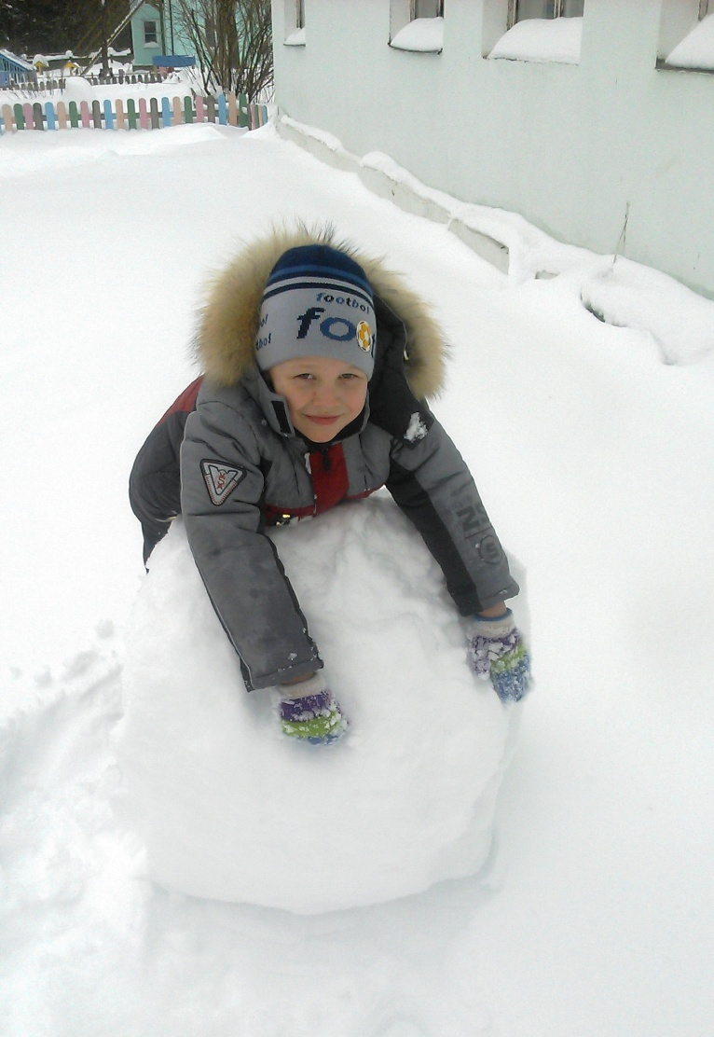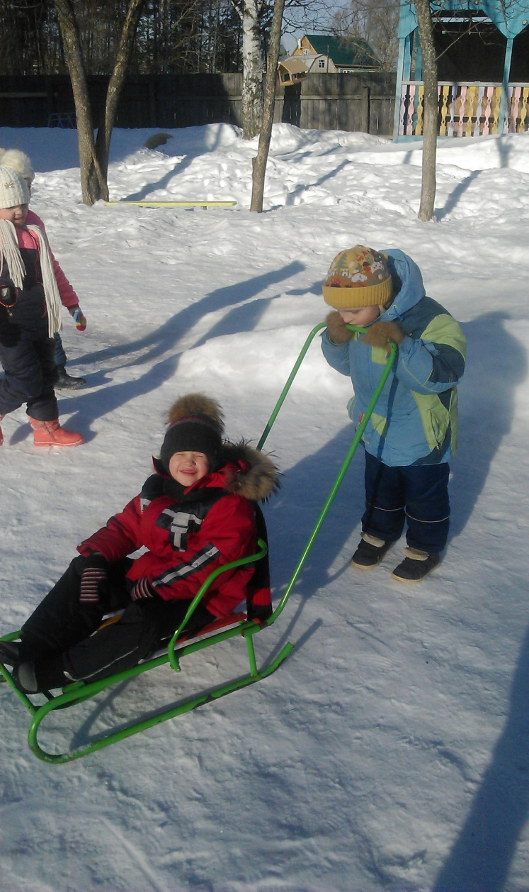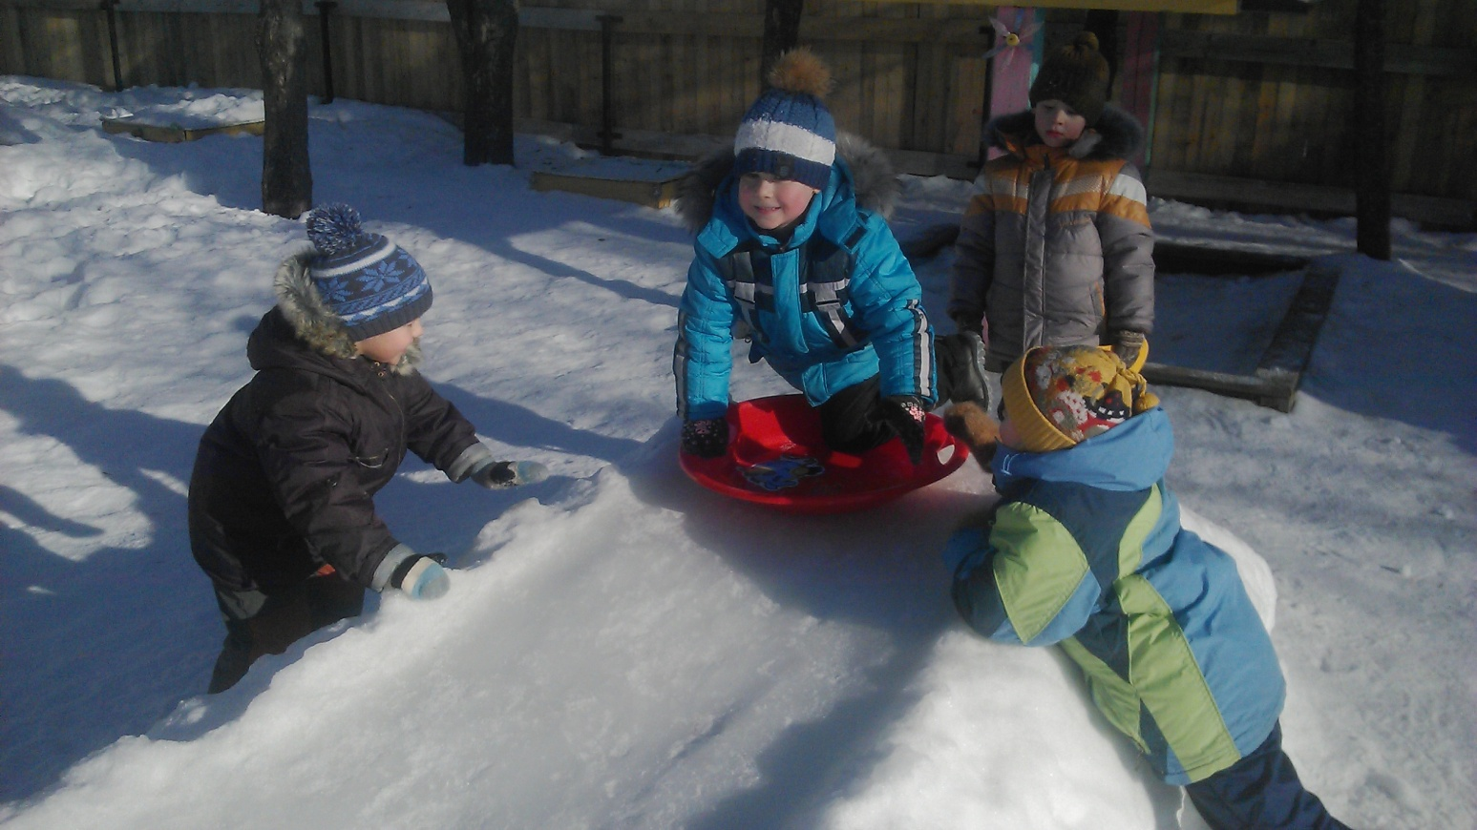

Нашим Ваням, Сашам даже грипп не страшен!
Мы на улице гуляем и здоровье укрепляем.

Конспект организованной сюжетно-ролевой игры «Семья» в средней группе.
Программное содержание:
Цель: Формировать у детей умение изменять своё ролевое поведение в соответствии с разными ролями.
Задачи:
Воспитательные: Воспитывать дружеские отношения, создавать атмосферу бодрого, радостного настроения.
Образовательные: Учить переносить с помощью педагога знакомые действия с игрушками в новую игровую ситуацию (напоим гостей чаем, подлечим дочку и т. д.).
Развивающие: Закреплять умения выполнять игровые действия в соответствии с ролью (врач лечит, продавец продает фрукты и т. д.). Развивать речевое обращение друг к другу, умение строить ролевые диалоги в процессе игры.
Интеграция образовательных областей: социально-коммуникативное развитие, познавательное развитие, речевое развитие.
Методы и приемы: игровые методы и приемы, реализация игрового замысла, комплексное руководство игрой.
Предварительная работа:
- пение песенок, «колыбельных»;
- экскурсия в медицинский кабинет детского сада;
- рассказы из личного опыта;
- обыгрывание отдельных сюжетов «Дочка заболела», «Дочка завтракает».
Создание игровой среды.
Игровые зоны:
- «Семья» (столик со стульями, мойка для посуды, плита, кроватки с постельными принадлежностями) ;
- «Больница» (стол для врача и медсестры, кушетка для больных) ;
- «Магазин» (прилавок для продуктов) .
Игровые атрибуты:
- для игры «Больница»: халаты, шапочка врача, медицинские инструменты;
- для игры «Семья»: посуда, куклы, машины, рули;
- для игры «Магазин»: корзинки с овощами и фруктами, сумки, кошельки, весы, касса;
-предметы-заместители: бумага, вата, палочки, кубики, карандаши и т. д.
Словарная работа: «пожалуйста», «спасибо», «добрый день», «мне кажется», «присаживайтесь», «красивая», «высокая» и т. д.
Игровые ситуации:
- дочка заболела, что нам делать?
- пора идти за покупками;
- ждем с работы папу;
- накроем стол;
-скоро придут гости.
Ход игры:
Перед началом игры воспитатель распределяет роли: врача, продавца, шофера, способом считалки. После распределения, дети располагаются в игровой зоне в соответствии с взятой на себя ролью. Воспитатель берет на себя роль мамы с дочкой. По ходу игры он переходит от одного ребенка к другому: идет с дочкой в гости, больницу, магазин – с целью объединить детей одним игровым сюжетом.
Содержание игрового сюжета «Больница»:
Воспитатель: Моя дочка почему-то стала капризничать. Да, у нее, кажется, высокая температура. Что же делать? Нужно ехать в больницу, к доктору.
(Воспитатель вызывает такси, используя предмет-заместитель).
Воспитатель: Алло, можно вызвать такси? Адрес какой? Ломоносова 4. Жду. Спасибо!
(Ребенок-водитель берет на себя роль таксиста).
Водитель: Вас куда отвезти? До больницы? Садитесь. Мы сейчас быстро доедем. Вот и доехали.
Воспитатель: Я вам сколько должна заплатить?
Водитель: С вас 20 рублей.
Воспитатель: Вот, возьмите. Спасибо вам!
Воспитатель в роли мамы с дочкой заходит на прием к врачу.
Воспитатель: Здравствуйте!
Врач: Здравствуйте, садитесь! Что случилось? Какие у вас жалобы?
Воспитатель: Доктор, у моей дочки высокая температура и сильный кашель.
Врач: Надо послушать. Дыши глубже. Хорошо, теперь повернись спиной. Дыши. Открой ротик, скажи «А-а». Да, у нее горло красное. Ваша дочь простудилась. Я вам выпишу рецепт, сходите и купите в аптеке лекарство. Вот вам рецепт.
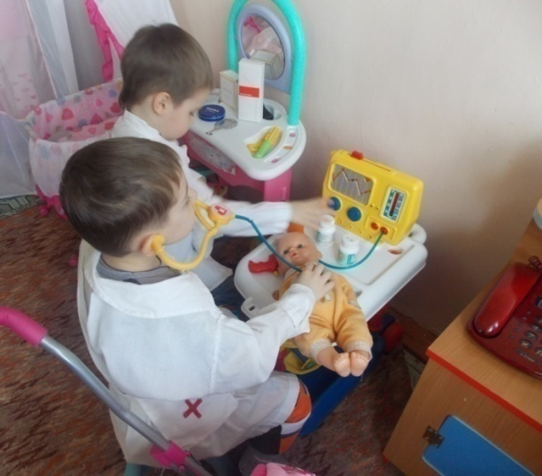
Не переживайте так, ваша дочь скоро поправится. На прием я вас приглашаю на следующей неделе. До свидания.
Воспитатель: Спасибо вам большое! До свидания!
Содержание игрового сюжета «Магазин»:
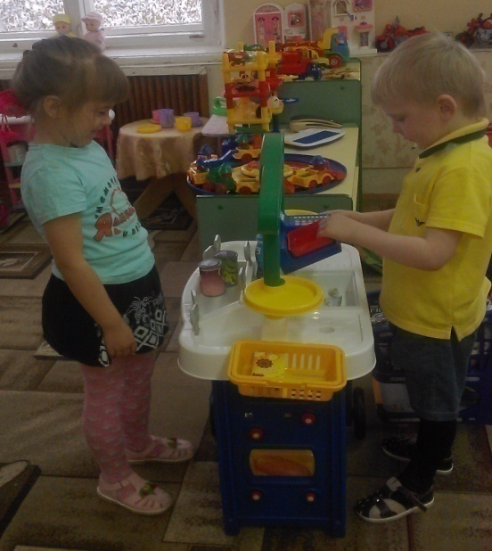
Воспитатель в роли мамы с дочкой приходит в магазин.
Воспитатель: Здравствуйте!
Продавец: Здравствуйте! Что бы вы хотели купить?
Воспитатель: Я бы хотела купить кефир, молоко «Простоквашино». И еще подайте, пожалуйста, масло сливочное и маленькую бутылочку йогурта «Растишка».
Продавец: Вы должны заплатить 100 рублей.
Воспитатель: Возьмите деньги. Спасибо вам! До свидания!
В процессе ролевого диалога, воспитатель побуждает ребенка отвечать развернутыми предложениями с использованием существительных и прилагательных; вежливо излагать свою просьбу, благодарить, прощаться.
Содержание игрового сюжета «Семья»:
Воспитатель берет на себя роль хозяйки-мамы.
Воспитатель: Доченька, ты немогла бы мне обед приготовить. Скоро гости придут.
Салат я нарезала, котлеты пожарила, бутерброды сейчас приготовлю. Надо позвонить папе, я забыла купить торт.
Дочка: Хорошо мама.
Воспитатель: Спасибо, доченька. Расставь пока столовые приборы: тарелки, ложки, вилки, ножи. А я пока приберусь на кухне.
Организуется чаепитие:
Гости: Подайте, пожалуйста, конфету.
Воспитатель: Возьмите в конфетнице.
Гости: У вас варенье какое?
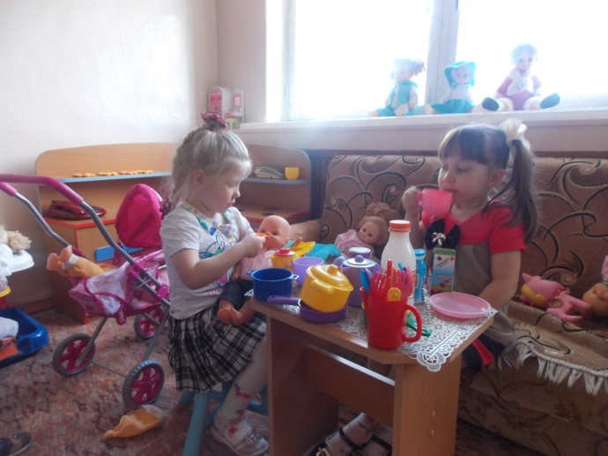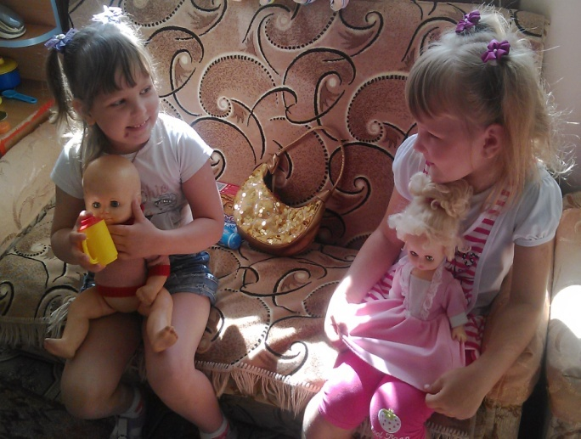
Воспитатель: попробуйте малиновое, клубничное варенье.
Гости: Спасибо большое.
Воспитатель: Давайте блюдца, я вам положу торт.
Воспитатель по ходу сюжета дает образцы разнообразных игровых действий.
Руководство игрой направлено на обогащение игровых действий, развитие ролевых диалогов, осуществление взаимодействия между детьми.

Конспект по продуктивной деятельности лепке в старшей группе
на тему «Клоун Клепа и его веселые друзья»
Цель: создать пластический образ клоуна в движении, выступающего в цирке с предметом, отмечая движения определённым положением рук, ног и соблюдая пропорции тела.
Программные задачи:
Воспитательные: Воспитывать у детей стремление доводить начатое дело до конца, воспитывать доброту.
Образовательные: Формировать умение лепить фигуру из целого куска, передавая форму отдельных частей, формировать умение передавать движение фигуры, закрепить разнообразные приемы лепки (оттягивание, сглаживание, прижимания, раскатывания).
Развивающие: Развивать детское творчество, самостоятельность, инициативу,
Предварительная работа: беседа о цирке, рассматривание иллюстраций с изображением клоунов и их реквизита.
Материалы и оборудование: иллюстрации с изображением клоунов, игрушка клоун сидящий на веревочках, пластилин, стека, доска для лепки.
Используемые приемы: Словесный (вопросы, использование художественного слова), наглядный (показ способов выполнения работы), практический (моделирование), психогимнастика.
Интеграция образовательных областей: «Социально-коммуникативное развитие», «Художественно-эстетическое развитие», «Физическое развитие».
Ход НОД:
Организационный момент.
Воспитатель загадывает загадку:
Очень цирк люблю друзья,
На арене главный я.
Я весёлый и смешной,
Завожу своей игрой.
Шутки острые про всех,
В зале слышен детский смех.
Радость людям приношу:
- Ребята о ком говорится в загадке? (о клоуне)
Воспитатель показывает игрушку клоуна на ниточках.
-Это клоун «Клепа»
- Какой он клоун? (веселый, смешной, приносит радость и шутки)
- А где он работает? (в цирке)
- Какое настроение у клоунов?
- Почему вы так решили?
Психогимнастика.
Дети изображают весёлого и грустного клоунов.
Вопросы:
-Дети, объясните как меняется выражение лица клоуна в зависимости от настроения?
-С каким предметом могут выступать клоуны?
Нужно срочно вылепить клоунов. Предлагает детям вспомнить, как они выглядят. Что на голове? Шее? На рукавах? Какие пуговицы? Обувь? Клоун-это кто? (Человек) Напоминает, что нужно слепить фигуру клоуна в движении, передавая наклон туловища, положения рук, ног.
Воспитатель: Ребята, а клоун «Клепа» сказал мне, что у него скоро в цирке выступление, но он не может выступать один, ему нужны друзья клоуны.
И он узнал, что вы умеете делать поделки из пластилина.
И ему очень хочется, чтобы вы слепили ему друзей.
Показ способов выполнения работы:
Воспитатель: А сейчас я вам покажу и расскажу как лепить клоуна.
Беру целый кусок пластилина, разрезаю стекой по краям пластилина в той части, где примерно будет находится шея, руки и ноги. Для этого надо надрезать пластилин с одной стороны вот так и с другой стороны вот так. Теперь из получившихся частей будем оттягивать руки, сглаживая и примазывая неровности. Пластилин мягкий, податливый.
Затем будем оттягивать ноги. У нас получилось туловище с ногами и руками. Теперь нужно сформировать голову и вылепить колпак с помпончиком. Отдельно из разных цветов пластилина лепим глазки, ротик, носик, бабочку, элементы, которые клоун будет держать в руках (шары, мячи, скакалки, булавы, кольца, обручи, волшебные палочки, букеты цветов, и т. д.). Немаловажный аспект работы - придать движение клоуну (прыгает, бегает, стоит на одной ноге, сидит, лежит и т. д.) Чтобы наши пальчики подготовились к лепке, давайте их разомнем. Пальчиковая гимнастика:
Дружат в нашей группе
Девочки и мальчики. Соединять пальцы в "замок".
С вами мы подружим
Маленькие пальчики. Касание кончиков пальцев обеих рук.
Раз, два, три, четыре, пять –
Начинай считать опять. Парное касание пальцев от мизинцев.
Раз, два, три, четыре, пять –
Мы закончили считать. Руки вниз, встряхнуть кистями.
Дети приступают к выполнению работы.
Воспитатель оказывает помощь в течение занятия. Сообщает детям о том, что когда дети вылепят клоунов, воспитатель, как режиссёр, проверит готовность клоуна к выступлению. Клоуны должны передавать характерные движения с предметом и быть нарядно одетыми.
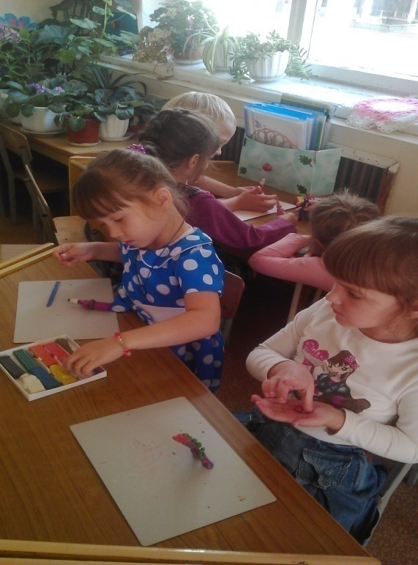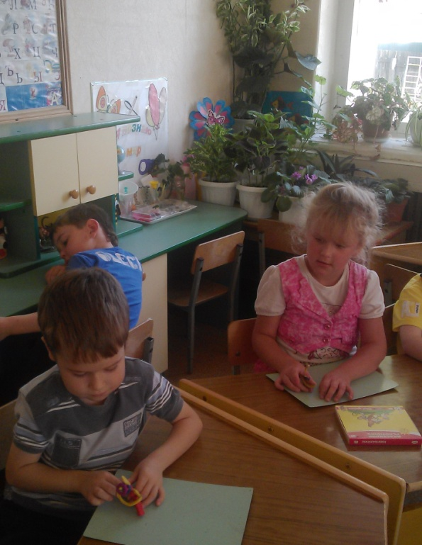

Физминутка:
Я клоун! (руки вверх)
Я к зрителям буду спешить! (бег на месте)
Я клоун! (руки вверх)
Я зрителей буду смешить! (наклоны в стороны, руки на поясе)
Эй, клоун! (руки вперед)
Смотрите, какой он растяпа!
Какая смешная у клоуна шляпа! (руки треугольником над головой)
И нос как картошка!
И уши как груши!
И щеки как плошки!
И бант на макушке!
Воспитатель во время работы следит за осанкой детей.
Ребята, заканчиваем работу, скоро начнется цирковое представление!
Итог занятия:
Посмотрите сколько веселых клоунов у нас получилось, какие они нарядные, веселые, живые!
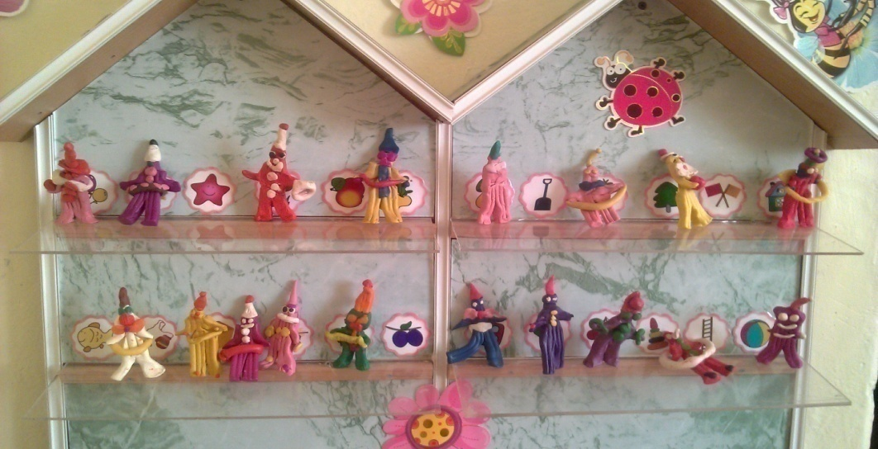
Ребята, клоун «Клепа» вам всем говорит большое спасибо за друзей, теперь ему будет с кем дружить и выступать в цирке!

Конспект НОД по лепке в старшей группе «Новогодняя ёлка»
Программное содержание:
- Формировать умение лепить елку из шариков, путем вдавливания и моделирования формы, с помощью стеки делать иголки;
- Показать приемы оформления вылепленной фигурки;
- Развивать чувство формы, пропорций;
- Воспитывать аккуратность.
Используемые приемы: словесный (вопросы, использование художественного слова), наглядный (показ способов выполнения работы), практический (моделирование).
Интеграция образовательных областей: «Социально-коммуникативное развитие», «Художественно-эстетическое развитие», «Физическое развитие».
Материалы и оборудование: украшенная новогодняя елка, пластилин, стеки, доски для лепки.
Предварительная работа: беседа о предстоящем празднике, рассматривание иллюстраций «Новый год», оформление группы к праздничным утренникам.
Ход НОД:
- Ребята, а вы любите праздник Новый год? Чем он больше всего вам нравится? (ответы детей)
- А теперь угадайте загадку:
Родилась она в лесу,
Там росла и расцвела.
И теперь свою красу.
В Новый год нам принесла. (Ёлка.)
- А что нужно сделать, чтобы обычная ёлочка из леса стала новогодней красавицей? (украсить игрушками)
- Сегодня мы с вами будем лепить из пластилина ёлочки, и украшать их пластилиновыми игрушками.
Показываю методику выполнения елки: из куска зелёного пластилина слепить три шара: один большой, второй поменьше, третий – самый маленький. Потом надеваю большой шар на большой палец левой руки и делаем углубление. Расширяю углубление так, чтобы стенки получились одинаковой толщины, верхушку заостряю. Ставлю на дощечку (эту же работу проделать с двумя остальными деталями) теперь собираю елочку и начинаю ее украшать, разноцветными шариками, звездочками.
После образца дети лепят свои елочки. Помогаю тем, кто затрудняется.
- Ребята, а давайте сейчас мы с вами немного разомнемся.
Игровой момент: «А на улице мороз»
А на улице мороз,
Ну-ка все взялись за нос!
Ни к чему нам бить баклуши,
Ну-ка взялись все за уши,
Покрутили, повертели,
Вот и уши отогрели.
По коленкам постучали,
Головою покачали,
По плечам похлопали
И чуть-чуть потопали.
Ребята доделывают ёлочки под руководством воспитателя.
Подведение итогов:
- Молодцы, ребята! Какие красивые елочки вы вылепили. Какие они нарядные. А теперь мы с вами сделаем выставку ваших работ.

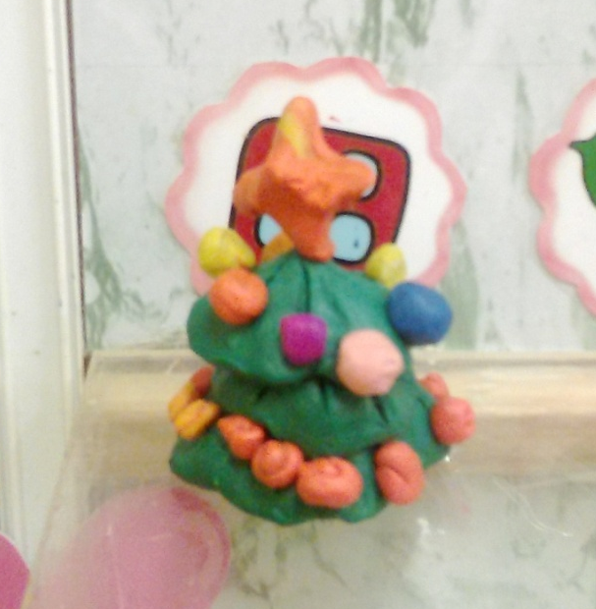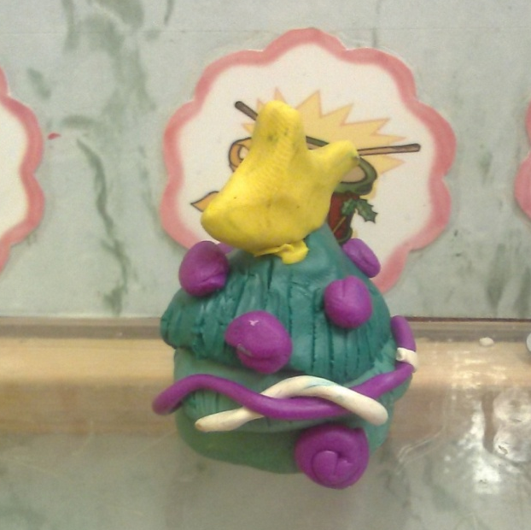

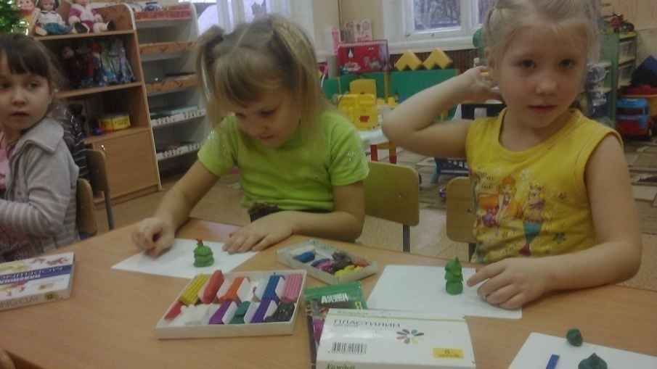

Конспект НОД в старшей группе аппликация «Цыпленок».
Программное содержание:
- Упражнять детей изготавливать цыпленка из нескольких предметов.
- Закреплять приемы отрывной аппликации.
- Продолжать отрабатывать навыки аккуратного наклеивания.
- Вызывать эмоциональный отклик на созданное изображение.
Методика проведения занятия: показать детям иллюстрацию, где изображен цыпленок. Предложить самим сделать такую же красивую картинку. Вспомнить вместе с детьми приемы наклеивания. Последовательно показать, как сделать цыпленка пушистым, отрывая кусочки салфетки.
Материалы: игрушка цыпленок; основа композиции с силуэтом цыпленка; желтые и оранжевые бумажные салфетки; клей.
Предварительная подготовка: изготовить образец аппликации.
Ход НОД:
Беседа: Ребята, предлагаю вам отгадать загадку:
Жёлтый одуванчик
По двору идёт.
Жёлтый одуванчик
Зёрнышки клюёт (цыпленок).
Посмотрите ребята на иллюстрацию, что на ней изображено? (Ответы детей).
Сюрпризный момент. (Воспитатель достает игрушку пушистого цыпленка).
Ребята посмотрите, какой красивый цыпленок. Такой пушистый и мягкий. (Дать детям потрогать и погладить цыпленка).
Ребята, а как пищит цыпленок? Давайте сейчас представим себя маленькими цыплятками и попищим, как пищит цыпленок. (Пи, пи, пи). Сначала громко, потом тихо. Молодцы.
Ребята давайте уточним внешний вид цыпленка. Какой формы туловище, какой формы голова, какой цыпленок величины? Что есть на голове у цыпленка, что есть на туловище? (Ответы детей).
Посмотрите, какой веселый, цыпленок получился у меня. Ребята, а вы хотите сделать сами такого цыпленка? (Да)
(Поэтапно воспитатель показывает, как сделать цыпленка пушистым - отрывая кусочки салфетки, скатывая из них шарики и наклеивая их на основу, не выходя за контур).
А чтобы у вас все быстро и красиво получилось, давайте сделаем зарядку для ваших пальчиков.
Пальчиковая гимнастика «Цыплята»
Раз, два, три, четыре пять | Соединяют пальцы обеих рук, образуя шар.
Будем мы цыплят считать | Ритмично сжимают и разжимают кулачки.
Раз – цыпленок на крыльце, | Загибают по одному пальчику на обеих руках, начиная с больших, на каждый счет.
Два – еще сидит в яйце,
Три – цыпленок самый смелый,
А четыре – самый белый,
Пятый - маленький цыпленок, | Загнув мизинец, прижимают кулачки друг к другу.
Кушать захотел спросонок | Стучат указательным пальцем правой руки по левой ладони.

Итог: Ребята вот наша аппликация и готова.
-Что мы сегодня делали?
-А как мы это делали?
-Вам понравилось?
(Устроить выставку детских работ).
-А теперь давайте споем вместе песню для наших цыплят.
(Исполняем вместе песню «Цыплята», муз. А. Филлипенко, сл. Т. Волгиной).
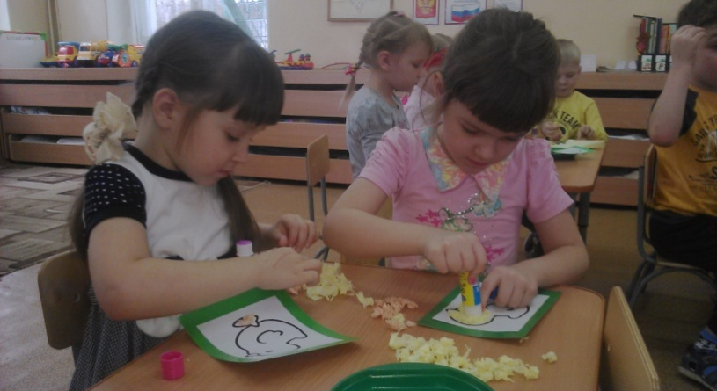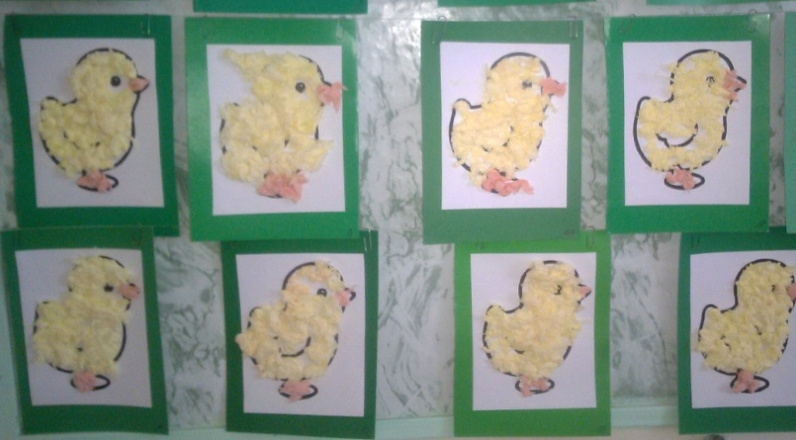
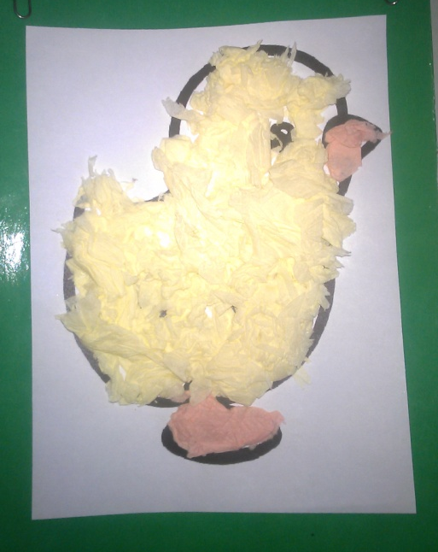
Фотоотчет « Конкурс чтецов»

Чтобы повысить интерес у детей дошкольного возраста к чтению и заучиванию поэтических произведений, а также приобщить их к поэзии, в нашем детском саду организуется конкурс чтецов.
Вроде бы ничего особенного конкурс и конкурс, но если видеть глаза детей, принимающих в нем участие, понимаешь ту важность происходящего. Сколько гордости можно увидеть, сколько радости и счастья за оказанное им доверие в участие их от группы. Конечно дети читают стихи в и группе на занятиях, и на утренниках, и на праздниках, но так как они выступают на конкурсе не сравнимо ни с чем. Дети меняются на глазах, становятся какими - то повзрослевшими, серьезными, ответственными. А получив диплом или грамоту радости и гордости их нет придела. Конкурс проходился среди средних, старших и подготовительных групп.

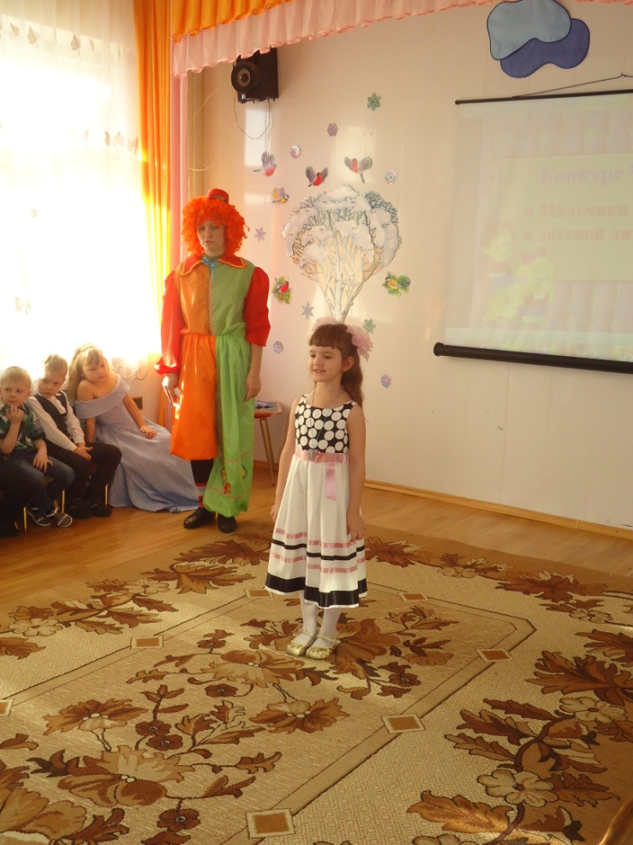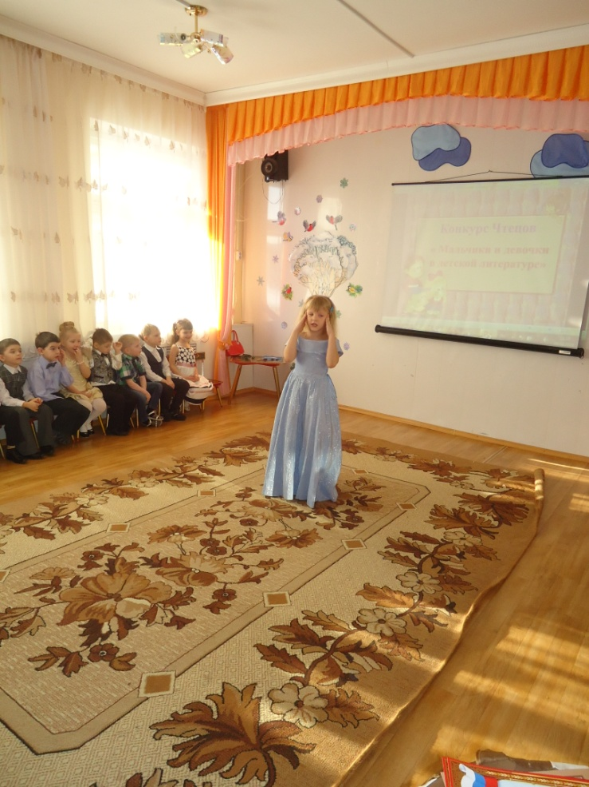

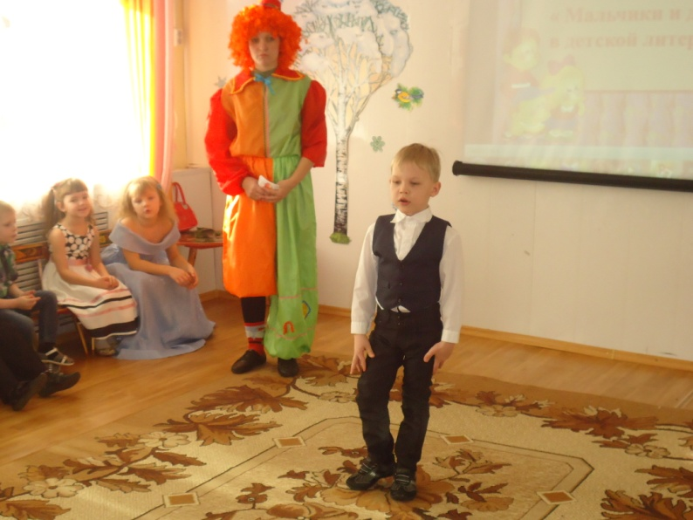

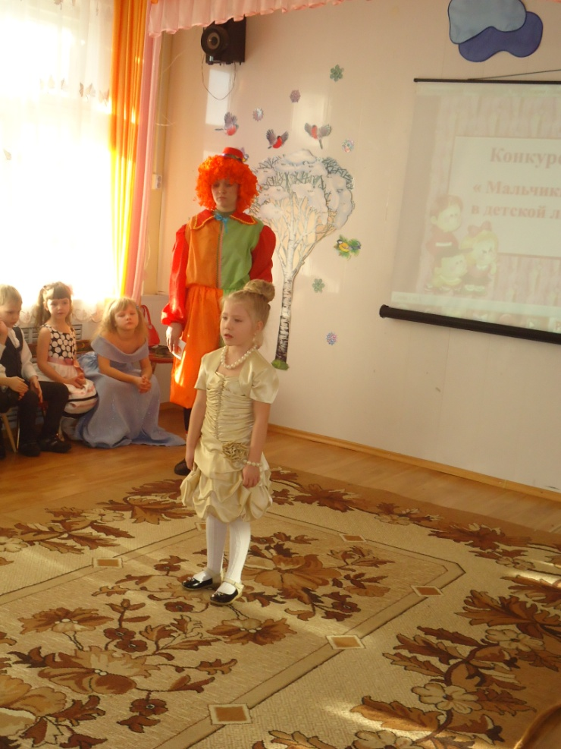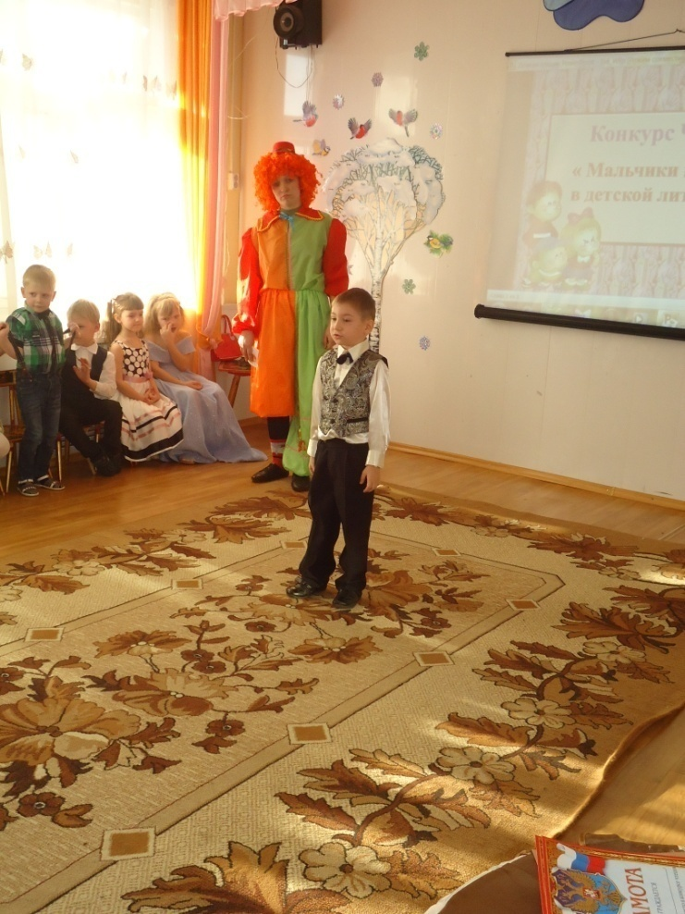

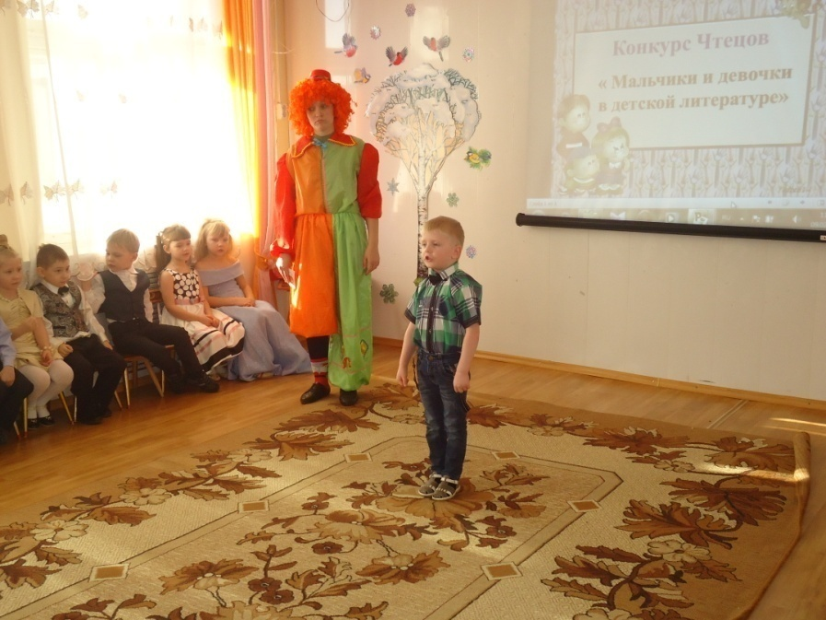

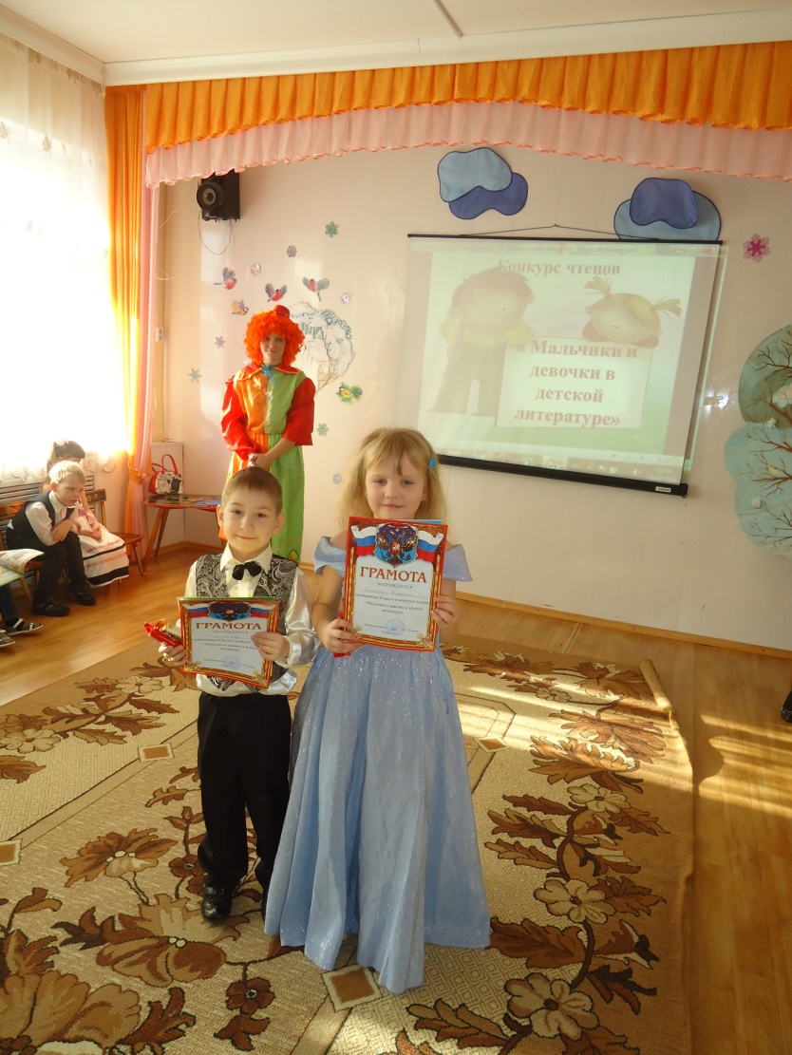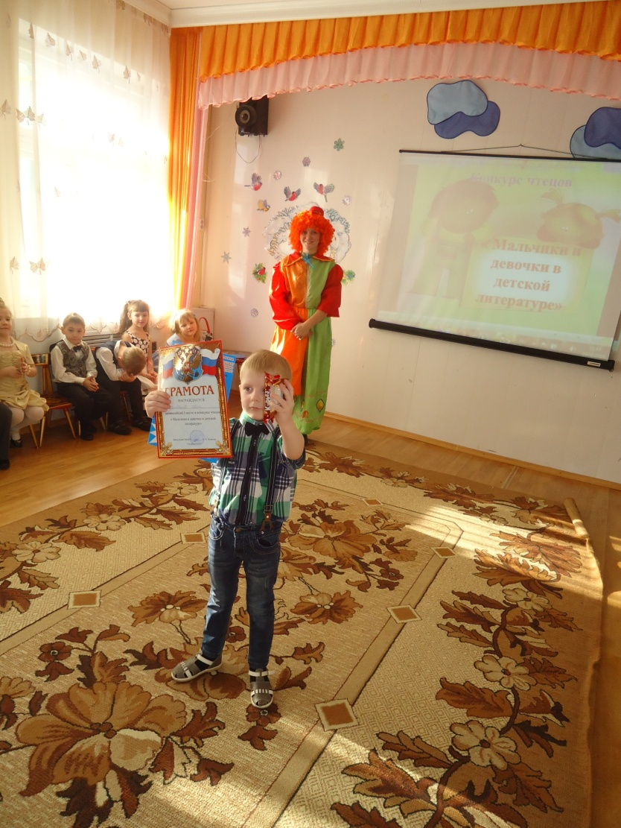

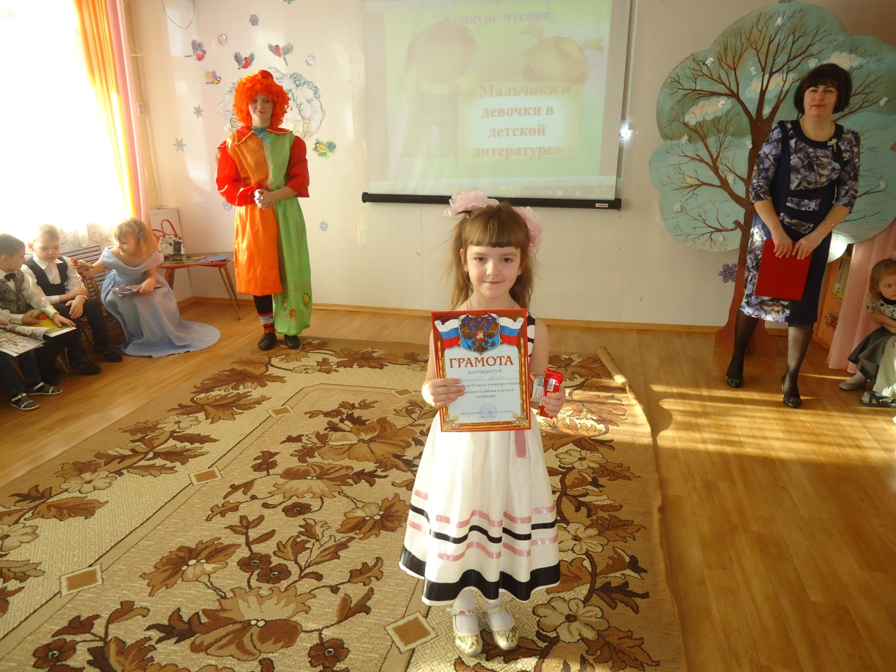

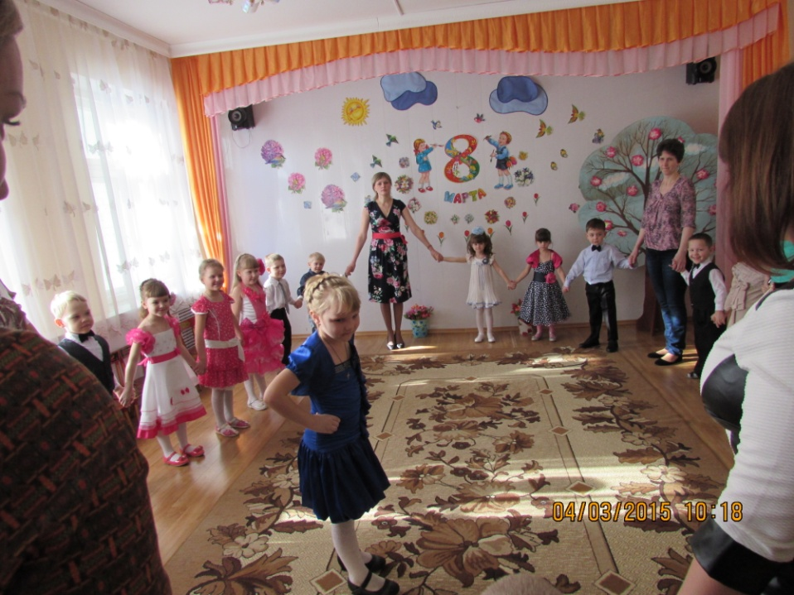

Сценарий праздника в средней группы «Цветик - семицветик»
Цель: Создать праздничную и игровую атмосферу.
Задачи:
Воспитывающая: воспитывать у детей чувство любви к маме и бабушке. Воспитывать у детей доброжелательное отношение друг к другу.
Образовательные: способствовать радостному эмоциональному объединению детей в совместной деятельности.
Развивающая: закреплять практические навыки выразительного исполнения, умения выразительно и ритмично двигаться.
Действующие лица: Ведущая, дети.

Реквизит: Цветок «Цветик - семицветик», банты, открытки для мам.
Зал украшен празднично, на полу в ведрах цветы, на стене надпись 8 марта, вокруг надписи приклеены тюльпаны.
Ход праздника:
В е д у щ и й - Сегодня день особенный,
Как много в нем улыбок,
Подарков и букетов,
И ласковых «спасибо»
Чей это день? Ответьте мне,
Ну догадайтесь сами,
Весенний день в календаре
Чей он? Конечно…..
Д е т и - Мамин!
Р е б е н о к - Весна шагает по дворам,
В лучах тепла и света,
Сегодня праздник наших мам,
И нам приятно это.
Р е б е н о к – Это праздник послушанья,
Поздравлений и цветов,
Прилежанья, обожанья,
Праздник самых лучших слов.
Р е б е н о к – Капли солнечного света,
Мы несем сегодня в дом,
Дарим бабушке и маме.
В с е - Поздравляем с женским днем!
(песня «песенка для мамы»).
Р е б е н о к - Поздравляем наших мам,
Обещаем честно вам,
Баловаться мы не будем.
И про ссоры позабудем.
Р е б е н о к – В добрый день – 8 марта,
Мамам нашим шлем привет,
«Мама» - слово дорогое,
В слове том тепло и свет.
Р е б е н о к - Мы готовились, старались,
Песни выучить пытались,
И сюрпризик есть у нас,
Вы увидите сейчас!
В е д у щ и й – Вот и славно, все готово?
Можно праздник начинать!
Наши дети, право слово
Могут петь и танцевать!
Но чтобы наш концерт состоялся, нам нужна ваша помощь. Перед вами – цветик – семицветик, это не простой цветок, а волшебный. Как только оторвешь лепесток, тотчас же исполниться музыкальный номер.
Р е б е н о к - Первый лист мы отрываем ,
И концерт свой начинаем,
Посмотрите, как для вас,
Потанцуем мы сейчас.
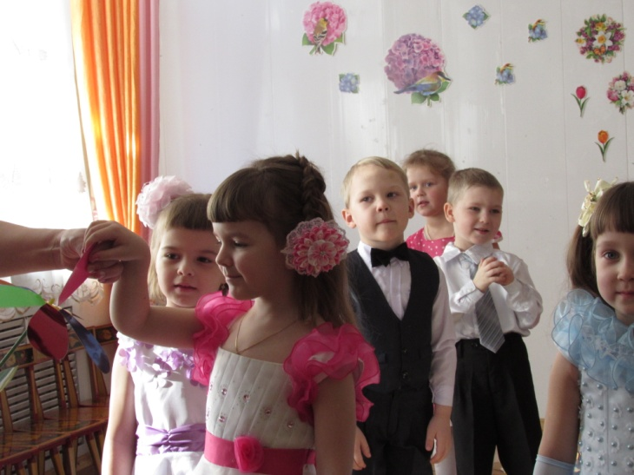
(дети исполняют танец)
Р е б е н о к - Лист второй мы отрываем,
И наш праздник продолжаем,
Будем мы вас развлекать,
Приглашаем поиграть.
(проводятся игры с мамами)
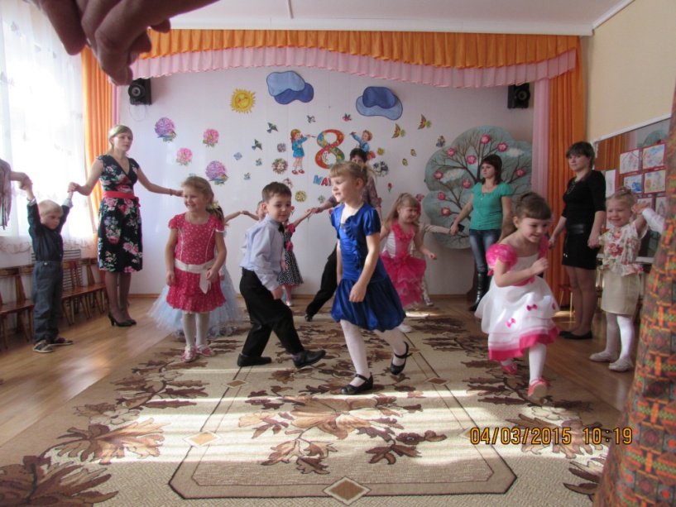
Р е б е н о к – Листик третий отрываем,
Вам секрет свой открываем,
Мы танцуем и поем,
А сейчас стихи прочтем.
(индивидуальное чтение стихов)
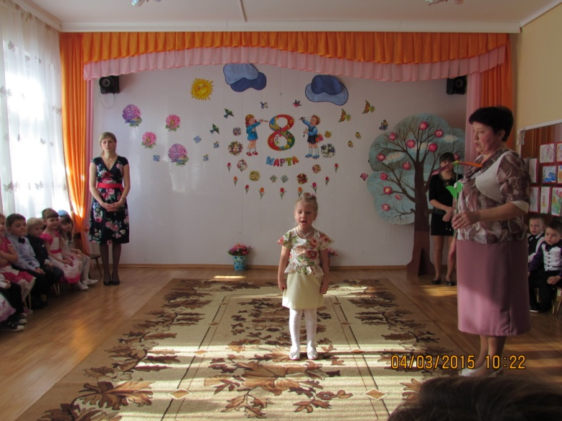
Р е б е н о к – Лист четвертый отрываем,
И концерт свой продолжаем,
Поздравляя с женским днем,
Мы для вас еще споем.
(песня)
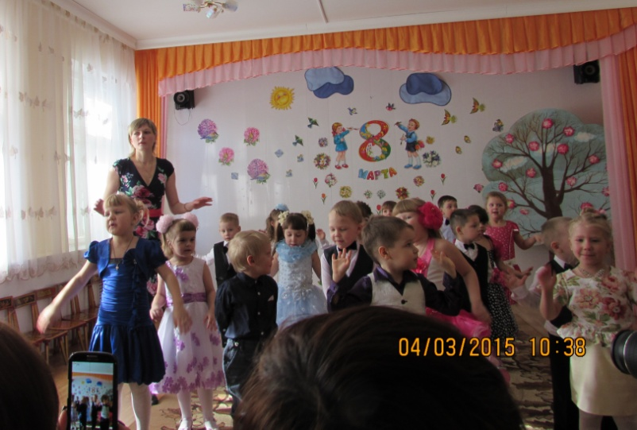
Р е б е н о к – Пятый полетел листок,
Через запад на восток,
Ну-ка, вместе, ну-ка, дружно,
Заиграем веселей!
(Проводится игра « Завяжи бантик»)
Р е б е н о к - Семицветик, мал цветочек,
Вот еще один листочек,
Мы для бабушки своей,
Запеваем веселей!
(частушки)
Р е б е н о к - Вот остался лист один,
Папе листик отдадим,
Отвечай-ка, можешь ты,
Пышные вязать банты?
(игра «Завяжи бантики»)
Р е б е н о к - Остается серединка,
Это мамочка- кровинка.
Знают в целом мире дети,
Лучше мамы нет на свете!
Р е б е н о к - вот и осталась серединка, и конечно же, мы отведем центральное место нашим любимым мамочкам.
(дети выстраиваются в полукруг для исполнения песни)
В е д у щ и й – Праздник подошел к концу,
Что же нам еще сказать?
Р е б е н о к - Разрешите на прощанье
Всем здоровья пожелать!
Не болейте, не старейте,
Не сердитесь никогда,
Вот такими молодыми
Оставайтесь навсегда!
(дети дарят подарки мамам)
В е д у щ и й – немного грустно, что закончился наш праздник, но вы должны помнить, что цветик - семицветик не простой цветок, а волшебный. Загадывайте желания и все исполнится.

